Приложение № 5к решению Обнинского городского Собрания «О внесении изменений в Правила благоустройства и озеленения территории муниципального образования «Город Обнинск», утвержденные решением Обнинского городского Собрания от 24.10.2017 № 02-33» от 24.12.2019 № 02-61

Приложение № 48 к Правилам благоустройства и озеленения территории муниципального образования «Город Обнинск», утвержденным решением Обнинского городского Собрания от 24.10.2017 № 02-33

СХЕМА
ГРАНИЦ ПРИЛЕГАЮЩИХ ТЕРРИТОРИЙ К ЗДАНИЯМ, СТРОЕНИЯМ,
СООРУЖЕНИЯМ, ЗЕМЕЛЬНЫМ УЧАСТКАМ С РАСПОЛОЖЕННЫМИ НА НИХ
ЗДАНИЯМИ (СТРОЕНИЯМИ, СООРУЖЕНИЯМИ) В РАЙОНЕ ЖК «ЦИОЛКОВСКИЙ», ОБЩЕСТВЕННЫЙ ЦЕНТР ГОРОДА ОБНИНСКА. ЗОНА 1.

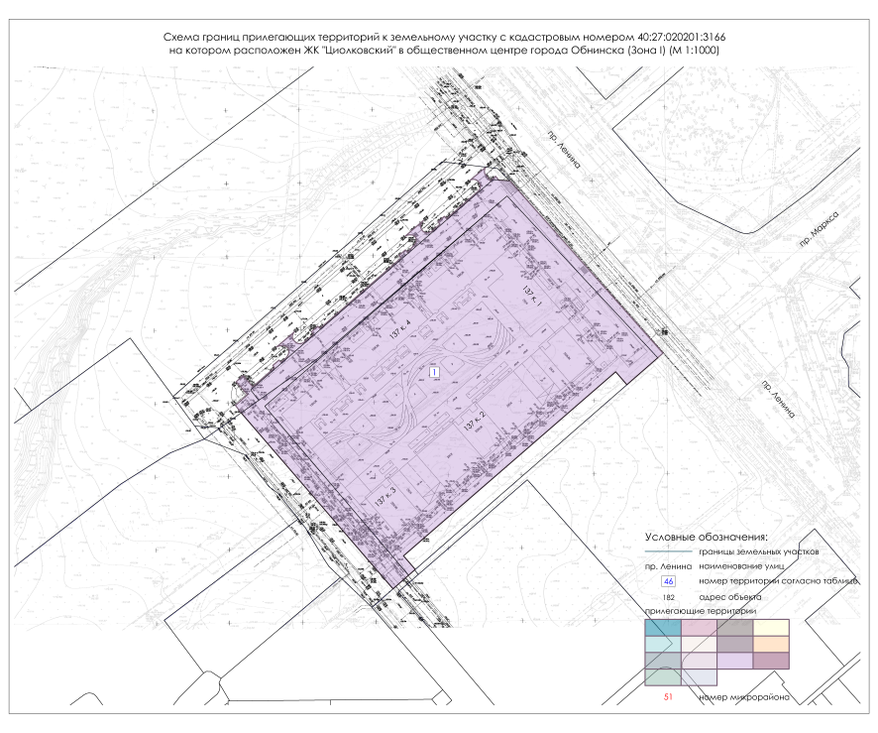

Описание схемы границ прилегающих территорий к зданиям,
строениям, сооружениям, земельным участкам с расположенными
на них зданиями (строениями, сооружениями) в районе ЖК «Циолковский», Общественный центр города Обнинска. Зона 1.
1. | г. Обнинск, пр. Ленина, д. 137, корпус 1-4 | 40:27:020201:3166 | 40:27:020201:1934 | 7243

